T.C.
SELÇUK ÜNİVERSİTESİ
HEMŞİRELİK FAKÜLTESİ



RUH SAĞLIĞI VE PSİKİYATRİ HEMŞİRELİĞİ DERSİ
TEORİK VE MESLEKİ UYGULAMA REHBERİ

Prof. Dr. Neslihan LÖK
Doç. Dr. Arzu KOÇAK UYAROĞLU

KONYA-2025
ÖNSÖZ

Sayın Öğretim Elemanları, Sevgili Öğrencilerimiz…

Ruh Sağlığı ve Psikiyatri Hemşireliği dersinin ve klinik uygulamasının işleyişi hakkında sizler için bir bilgilendirme rehberi hazırlanmıştır. Dersin ve klinik uygulamasının hafta bazında nasıl yürütüleceği, işlenecek konular ve diğer önemli noktaları maddeler halinde belirtilmiştir. Anlaşılmayan konular için dersin yürütücüsü ile iletişim kurabilirsiniz.(neslihanlok@selcuk.edu.tr – akuyaroglu@selcuk.edu.tr)
Hocalarımıza dersin uygulamasına vermiş oldukları değerli katkıdan dolayı teşekkür eder, öğrencilerimize bu yoğun dersin keyifli ve verimli geçmesi temennisiyle başarılar dileriz.

Psikiyatri Hemşireliği Ana Bilim Dalı
Prof. Dr. Neslihan Lök – Doç. Dr. Arzu Koçak Uyaroğlu

İÇİNDEKİLER

1. DERSİN İŞLEYİŞİNE İLİŞKİN GENEL BİLGİLER 1
1.1. Haftalık Ders Planı 2
2. DERSİN UYGULAMASINA İLİŞKİN BİLGİLER 3
2.1. Uygulama ile İlgili Genel Bilgiler 3
3. UYGULAMA FORMLARI 4
3.1. Öğrenci Değerlendirme Formu 4
3.2. Veri Toplama Formu 5
3.3. Uygulama Takip Planı 21

DERSİN İŞLEYİŞİNE İLİŞKİN GENEL BİLGİLER

- Ruh Sağlığı ve Psikiyatri Hemşireliği dersinin teorik kısmı ilgili akademik yarıyıldaki ders programında belirtilen derslikte işlenecektir.
- Teorik dersin devamsızlık süresi Selçuk Üniversitesi Ön Lisans ve Lisans Eğitim-Öğretim ve Sınav Yönetmeliği gereğince %30’dur.
- Teorik ders devamsızlığı final sınavından önce incelenecektir. Bu tarihten önce öğrenciye herhangi bir bilgi verilmeyecektir. Bu nedenle teorik ders devamsızlığını takip etmek öğrencinin sorumluluğundadır.
- Öğrenciler 28388 sayılı Yükseköğretim Kurumları Öğrenci Disiplin Yönetmeliği’nce hareket etmek zorundadırlar.
- Dersin işlenişinde aşağıdaki kitaplar kullanılacaktır.
 | Kitap Adı | Yazar/Editör | Yayınevi
1 | Ruh Sağlığı ve Hastalıklarında Temel Hemşirelik Bakımı | Prof. Dr. Leyla Baysan Arabacı | Ankara Nobel Tıp Kitabevleri
2 | Ruh Sağlığı ve Hastalıkları, Psikiyatri Hemşireliği | Prof. Dr. Olcay Çam  Prof. Dr. Esra Engin | İstanbul Tıp Kitabevleri
3 | Ruh Sağlığı ve Psikiyatri Hemşireliği | Prof. Dr. Nermin Gürhan | Ankara Nobel Tıp Kitabevleri
4 | Psikiyatri Hemşireliği Akıl Notları | Doç. Dr. Ebru Akgün Çıtak  Doç. Dr. Duygu Hiçdurmaz | Güneş Tıp Kitabevleri
5 | Ruh Sağlığı ve Psikiyatri Hemşireliğinin Temelleri: Kanıta Dayalı Uygulama, Bakım Kavramları | Doç. Dr. Celale Tangül Özcan  Prof. Dr. Nermin Gürhan | Akademisyen Kitabevi

- Haftalara göre işlenecek konular aşağıdaki tabloda yer almaktadır. Öğrencilerimizin derse hazırlıklı gelmeleri rica olunur.

T.C. SELÇUK ÜNİVERSİTESİ HEMŞİRELİK FAKÜLTESİ
RUH SAĞLIĞI ve PSİKİYATRİ HEMŞİRELİĞİ DERSİ
HAFTALIK DERS PROGRAMI
HAFTA | KONU | ÖĞRETİM ELEMANI
1.Hafta | Psikiyatri Hemşireliğine Giriş  Ruhsal Hastalıklara Neden Olan Etmenler  Ruhsal Bozukluklarda Temel Belirtiler ve Genel Kavramlar  Ruhsal Durum Değerlendirmesi | Prof. Dr. Neslihan LÖK
2.Hafta | Ruh Sağlığı Hastalıklarında Gözlem Süreci  Terapötik Görüşme Süreci | Prof. Dr. Neslihan LÖK
3.Hafta | Planlı Bakım Süreci  Tedavi Edici Ortam | Doç. Dr. Arzu KOÇAK UYAROĞLU
4.Hafta | Toplum Ruh Sağlığı ve Evde Bakım  Konsültasyon ve Liyezon Psikiyatri (KLP) Hemşireliği | Doç. Dr. Arzu KOÇAK UYAROĞLU
5.Hafta | Şizofreni Spektrum Bozuklukları ve Hemşirelik Bakımı | Doç. Dr. Arzu KOÇAK UYAROĞLU
6.Hafta | Depresyon Bozuklukları ve Hemşirelik Bakımı | Prof. Dr. Neslihan LÖK
7.Hafta | Bipolar ve İlişkili Bozukluklar ve Hemşirelik Bakımı | Prof. Dr. Neslihan LÖK
8.Hafta | Vize Haftası
9.Hafta | Anksiyete Bozuklukları ve Hemşirelik Bakımı | Doç. Dr. Arzu KOÇAK UYAROĞLU
10.Hafta | Obsesif-Kompülsif ve İlişkili Bozukluklar ve Hemşirelik Bakımı | Doç. Dr. Arzu KOÇAK UYAROĞLU
11.Hafta | Disosiyatif Bozukluklar ve Hemşirelik Bakımı  Bedensel Belirti Bozuklukları ve Hemşirelik Bakımı | Doç. Dr. Arzu KOÇAK UYAROĞLU
12.Hafta | Ruhsal Bozukluklarda İlaç Tedavileri ve Hemşirelik Bakımı  Psikiyatride Hasta Hakları, Etik ve Yasal Konular | Prof. Dr. Neslihan LÖK
13.Hafta | Nörobilişsel Bozukluklar ve Hemşirelik Bakımı | Prof. Dr. Neslihan LÖK
14. Hafta | Klinik Uygulama Sınavı
15.Hafta | Madde ile İlişkili Bozukluklar ve Hemşirelik Bakımı | Doç. Dr. Arzu KOÇAK UYAROĞLU
Final Haftası
*Dersler, Ara Sınavlar, Final Sınavları ve Bütünleme Sınavları Selçuk Üniversitesi Akademik Takvimine Göre Yapılacaktır.

DERSİN UYGULAMASINA İLİŞKİN BİLGİLER

Uygulama dersimiz Selçuk Üniversitesi Hemşirelik Fakültesi Mesleki Uygulama Yönergesi kapsamına tabidir (Devam zorunluluğu, kılık kıyafet, uygulama sınavları katkı oranları vb. konular). Tüm öğrencilerimizin yönergeyi kritik ederek uygulamaya başlamaları önemle rica olunur.

Uygulama ile İlgili Genel Bilgiler
Uygulama Başlangıç Tarihi:
Selçuk Üniversitesi Akademik Takvime göre her eğitim öğretim yılının başlangıcından itibaren 2. Haftasından itibaren başlayacaktır.
Uygulama Sınavı Tarihi: Akademik takvime göre 14. haftada yapılacaktır
Uygulama Başarı Puanı Hesaplanması:
Uygulama Sınavı %30 + Genel Uygulama Notu %70 (KLP Hemş. Uygulaması %30 + Psikiyatri Hemş. Uygulaması %70)

UYGULAMA FORMLARI

Öğrenci Değerlendirme Formu

Veri Toplama Formu

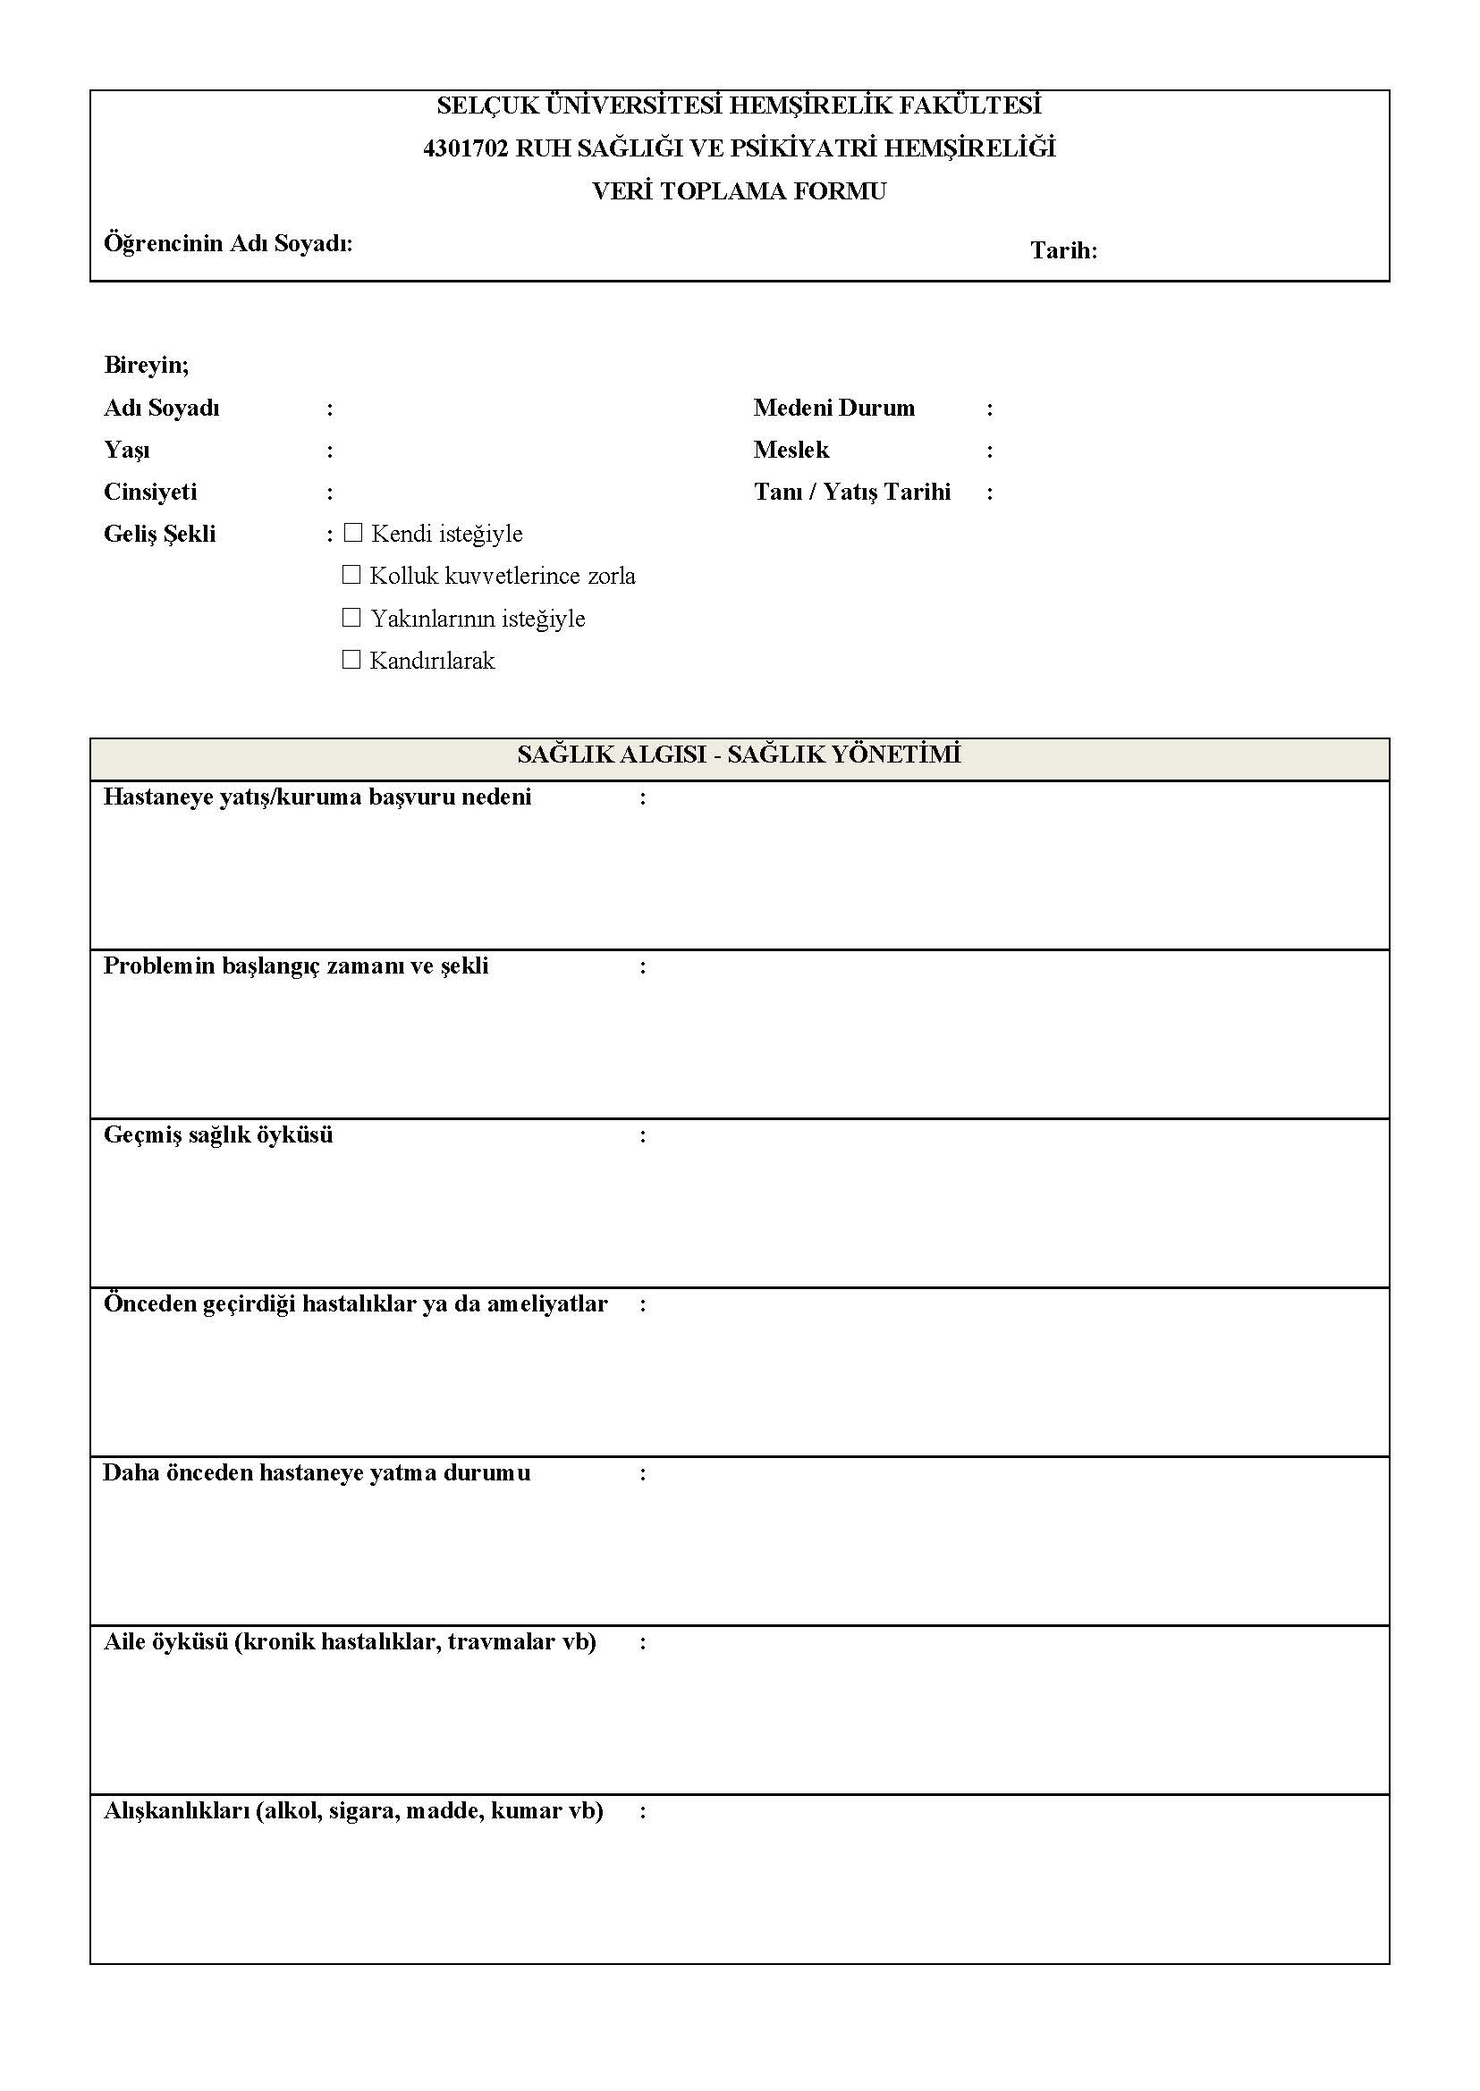

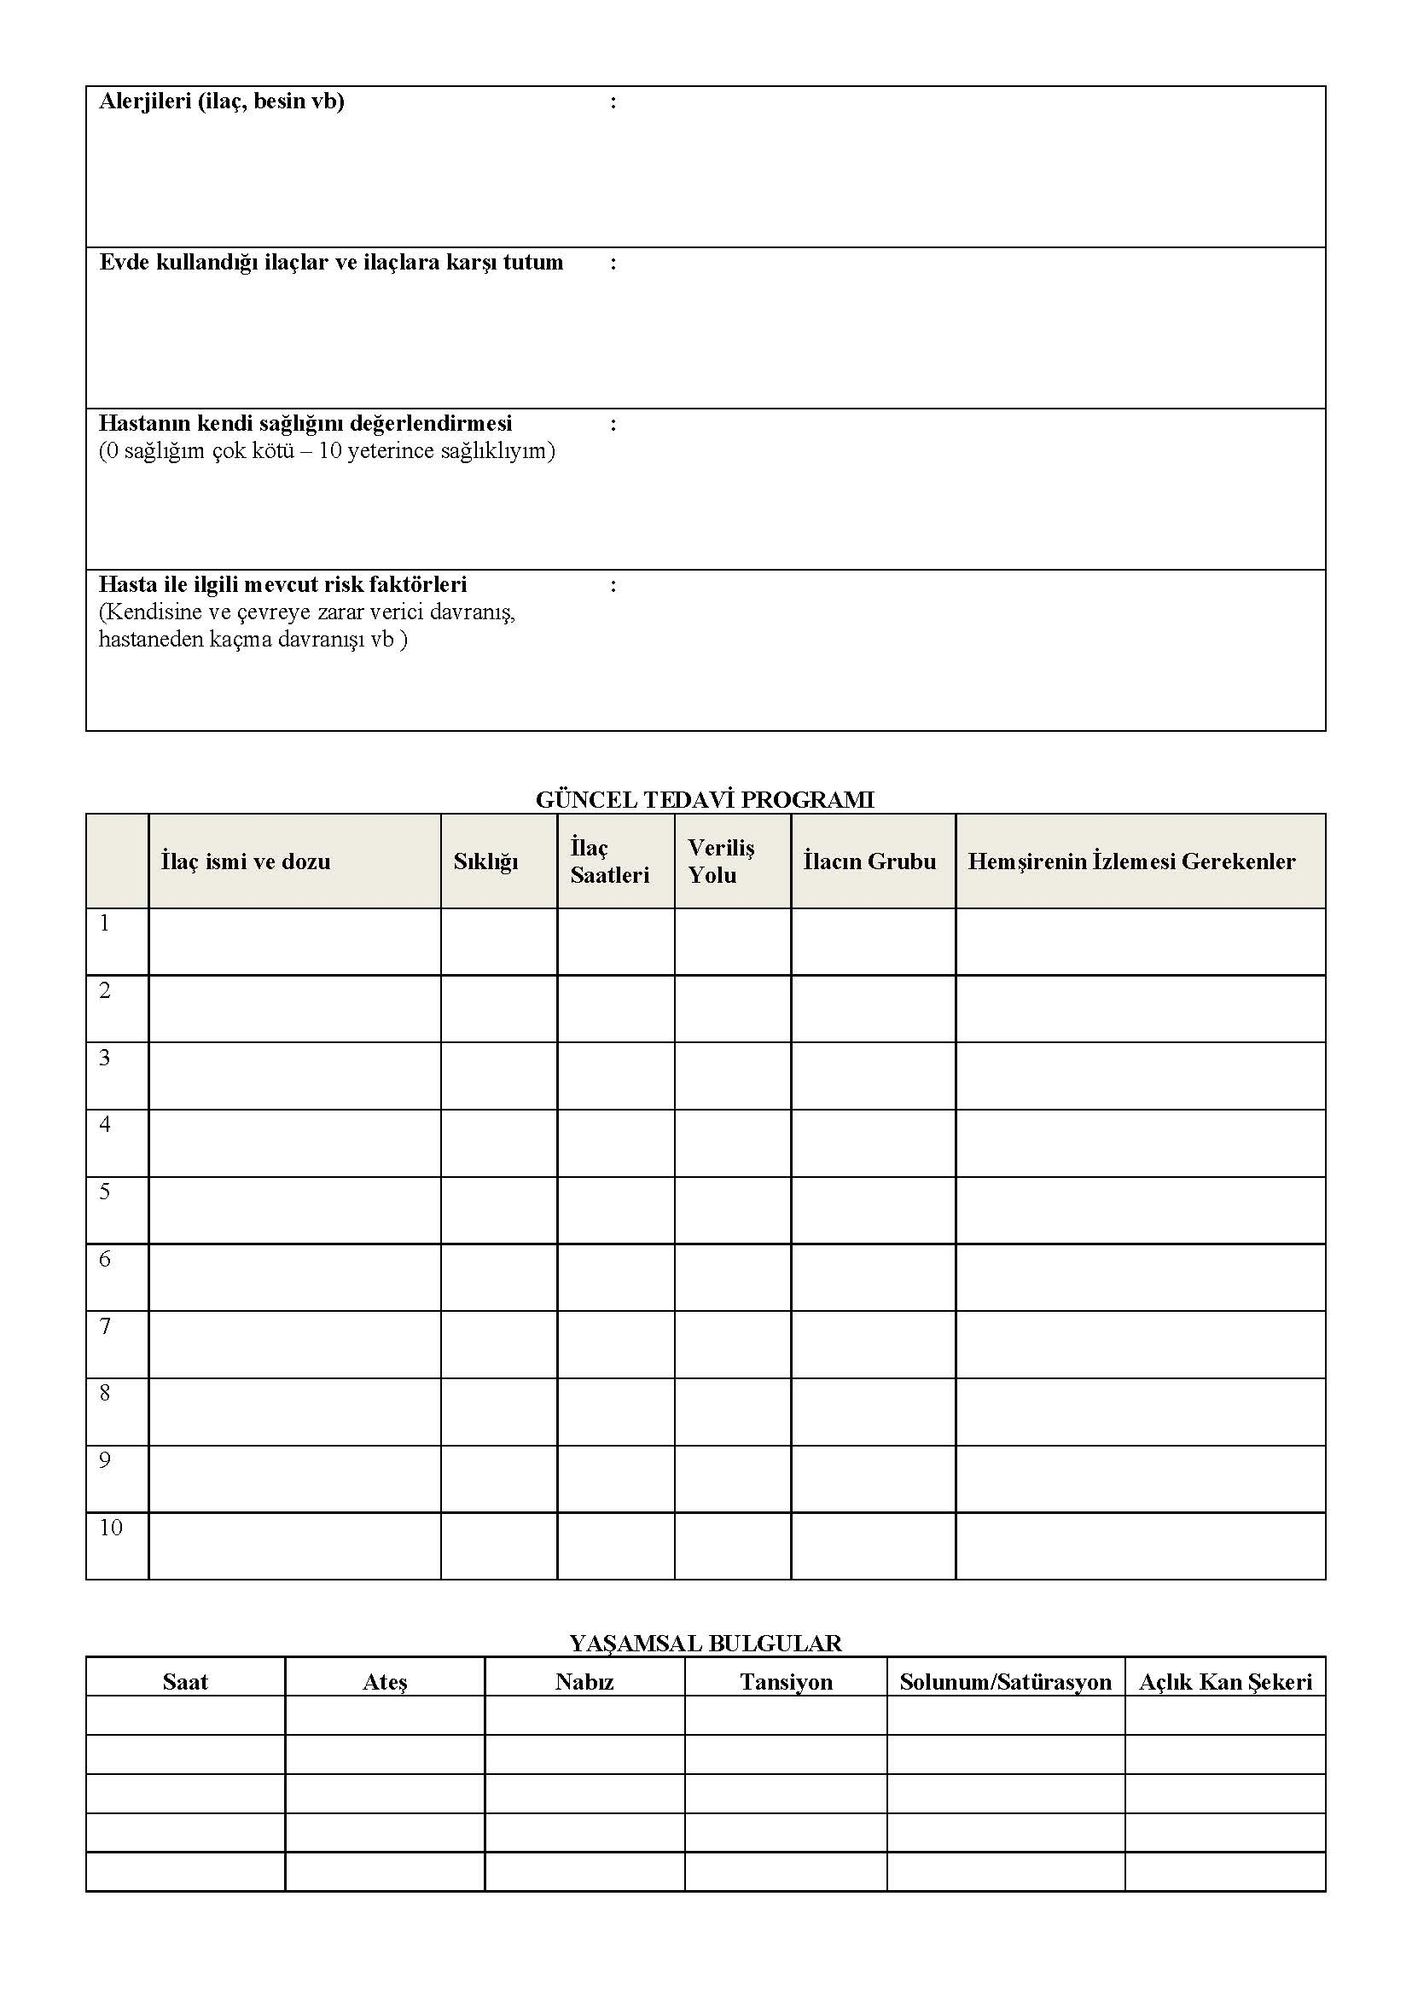
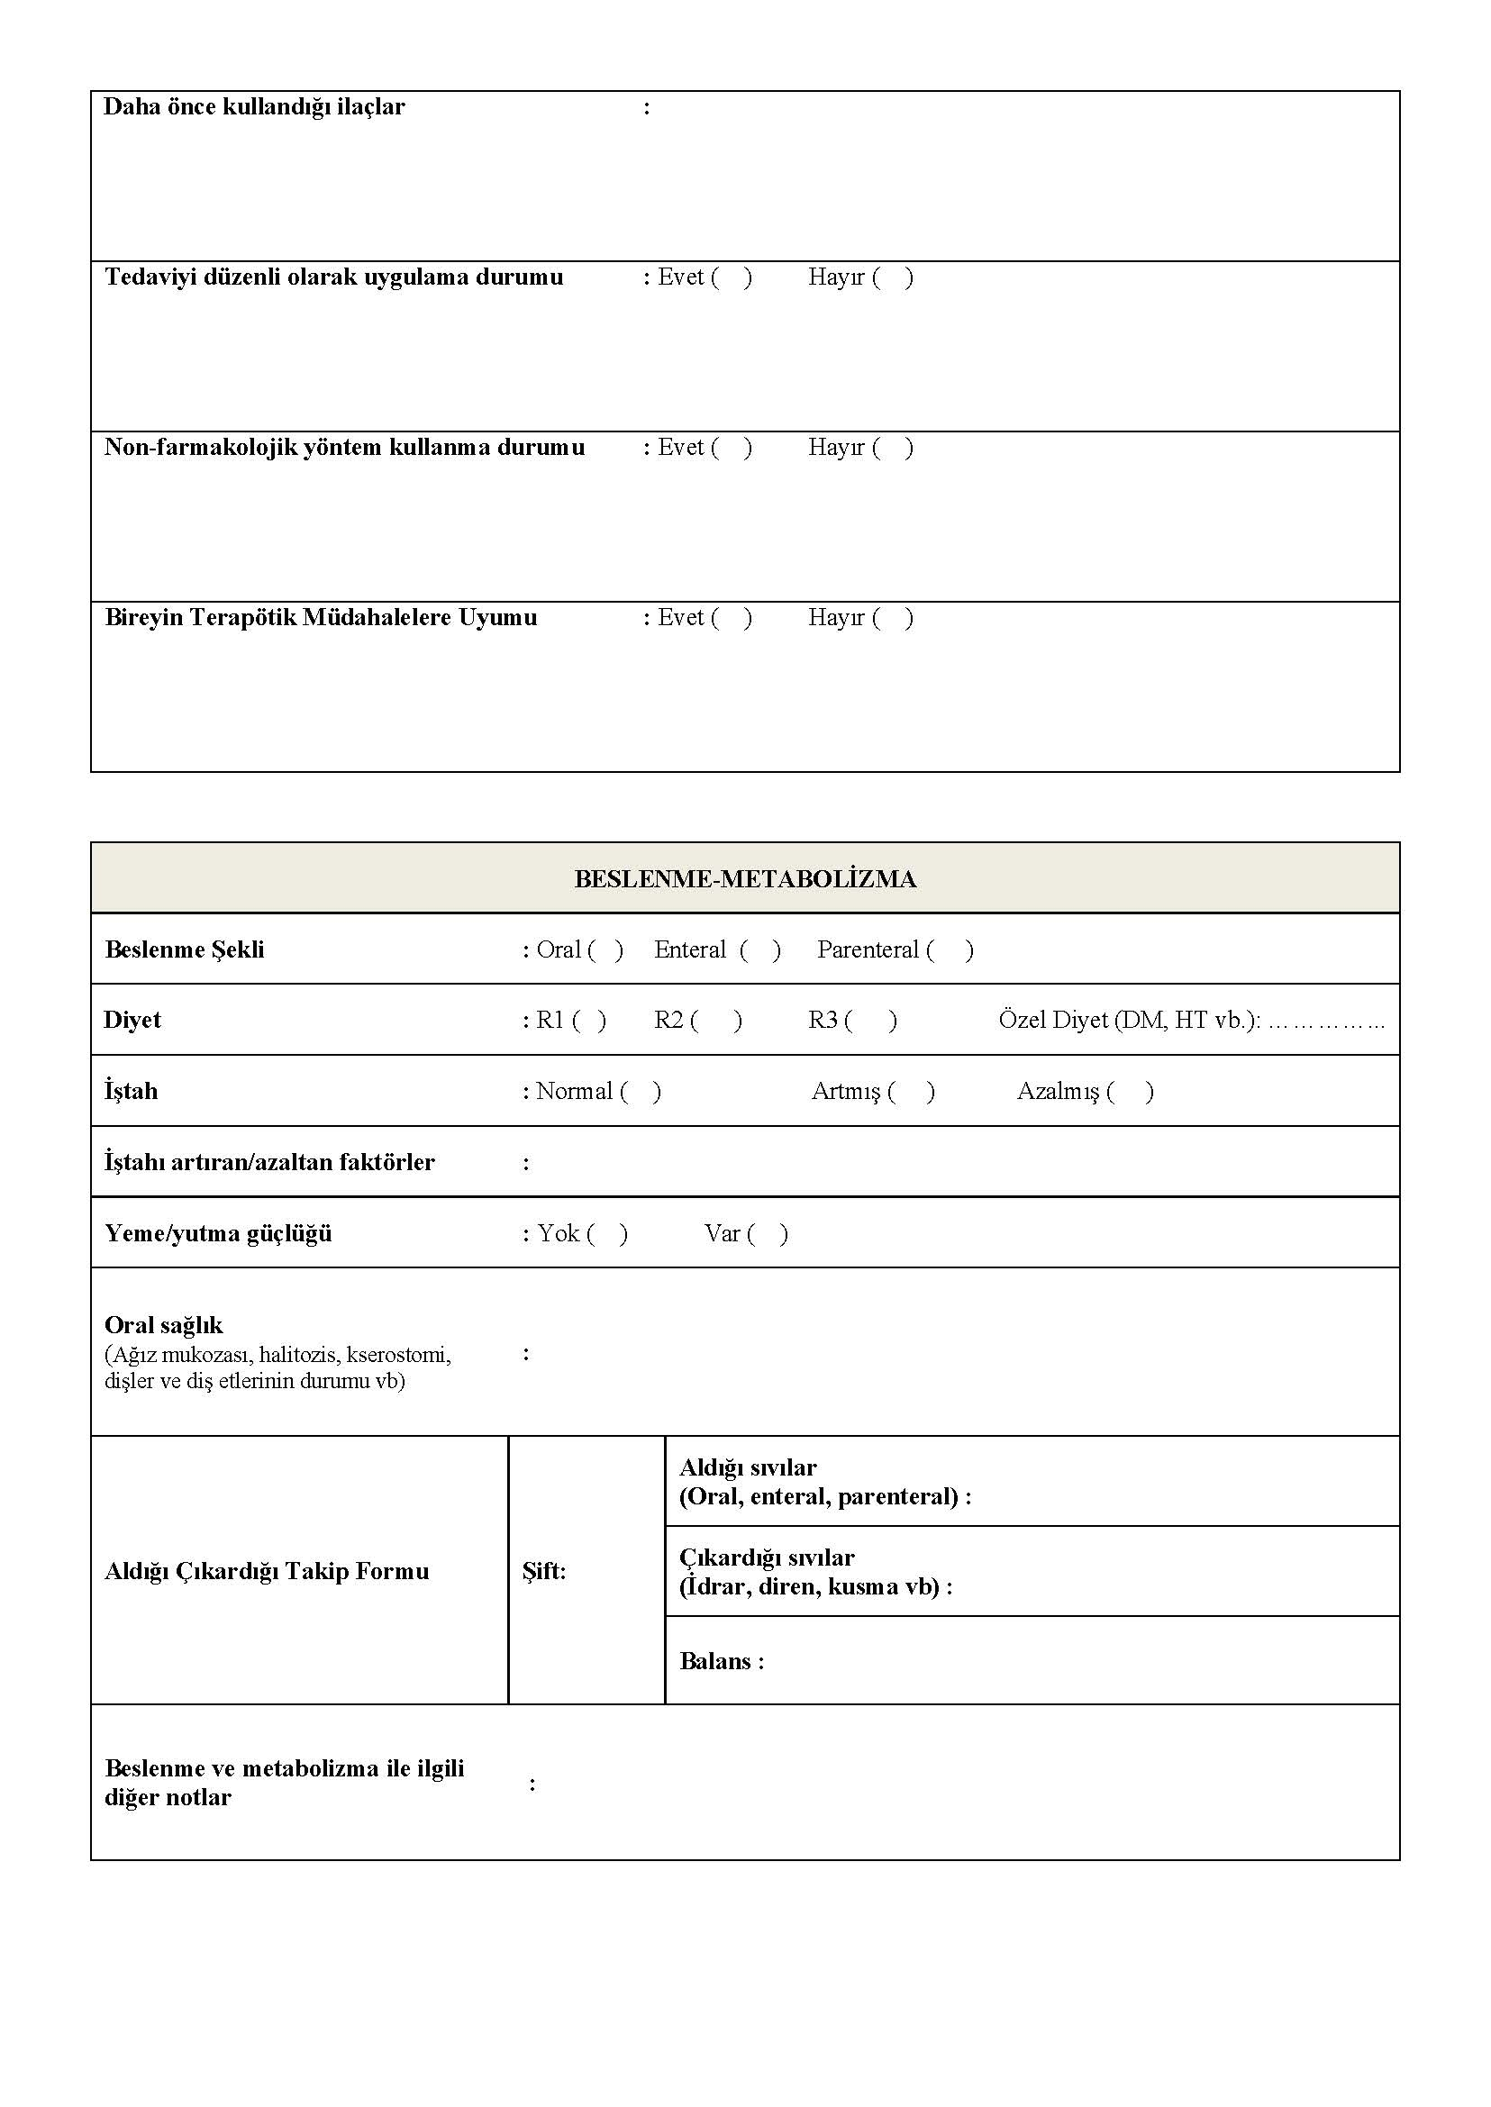
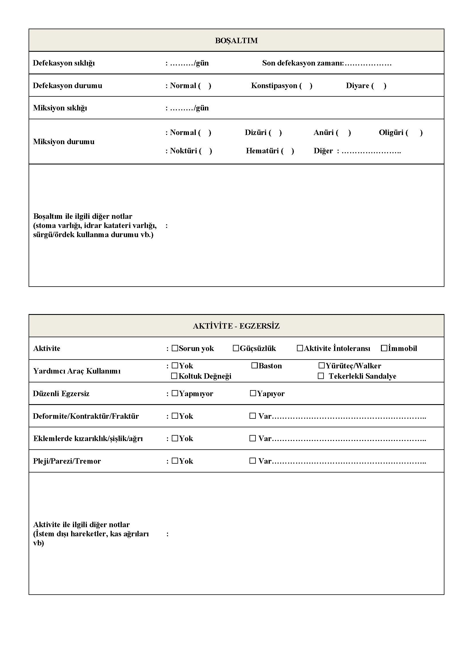
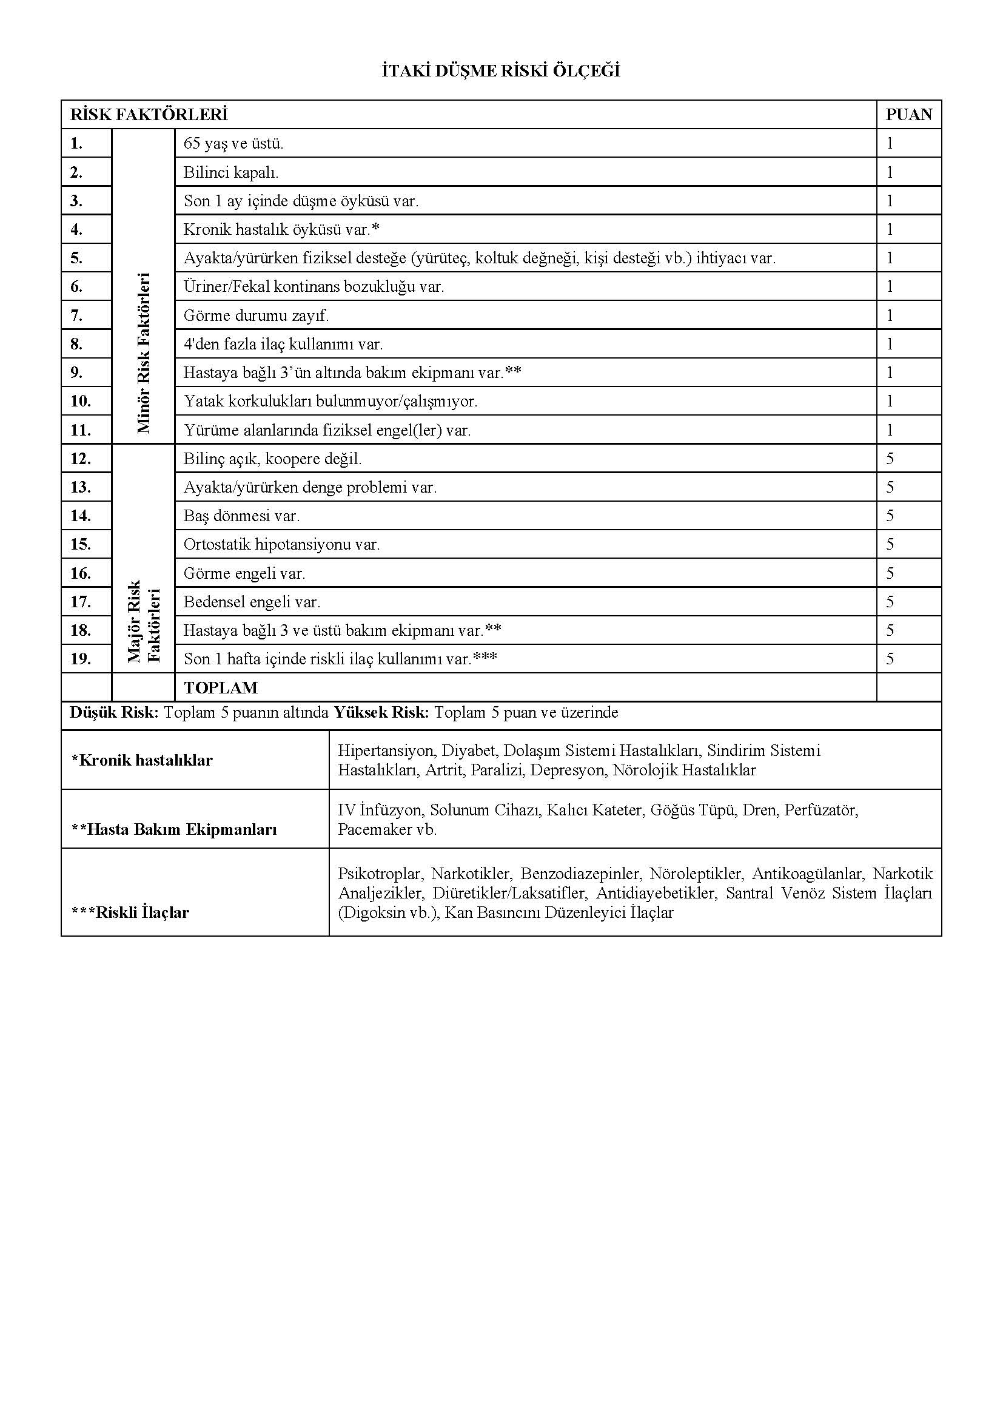
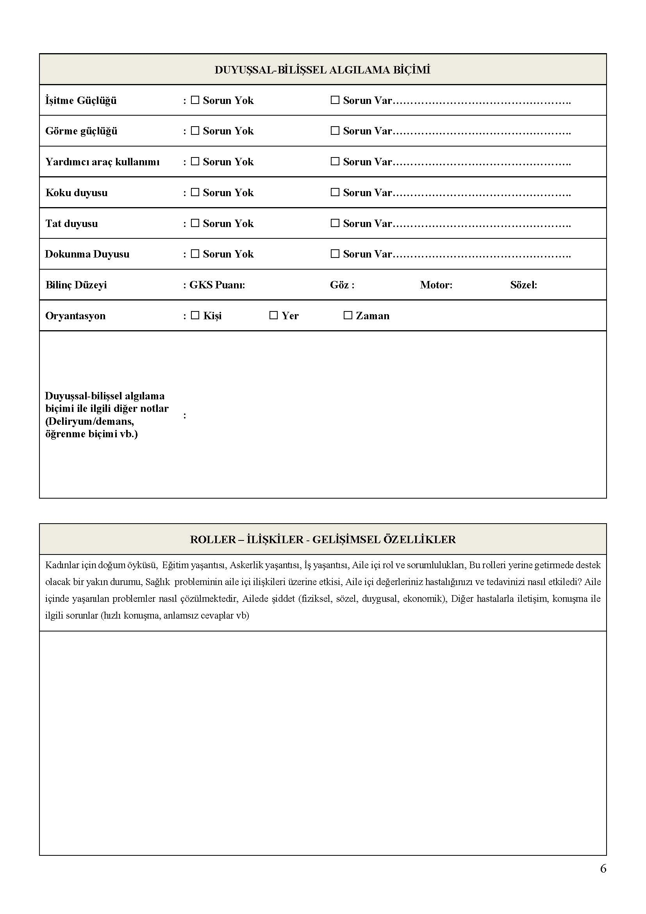
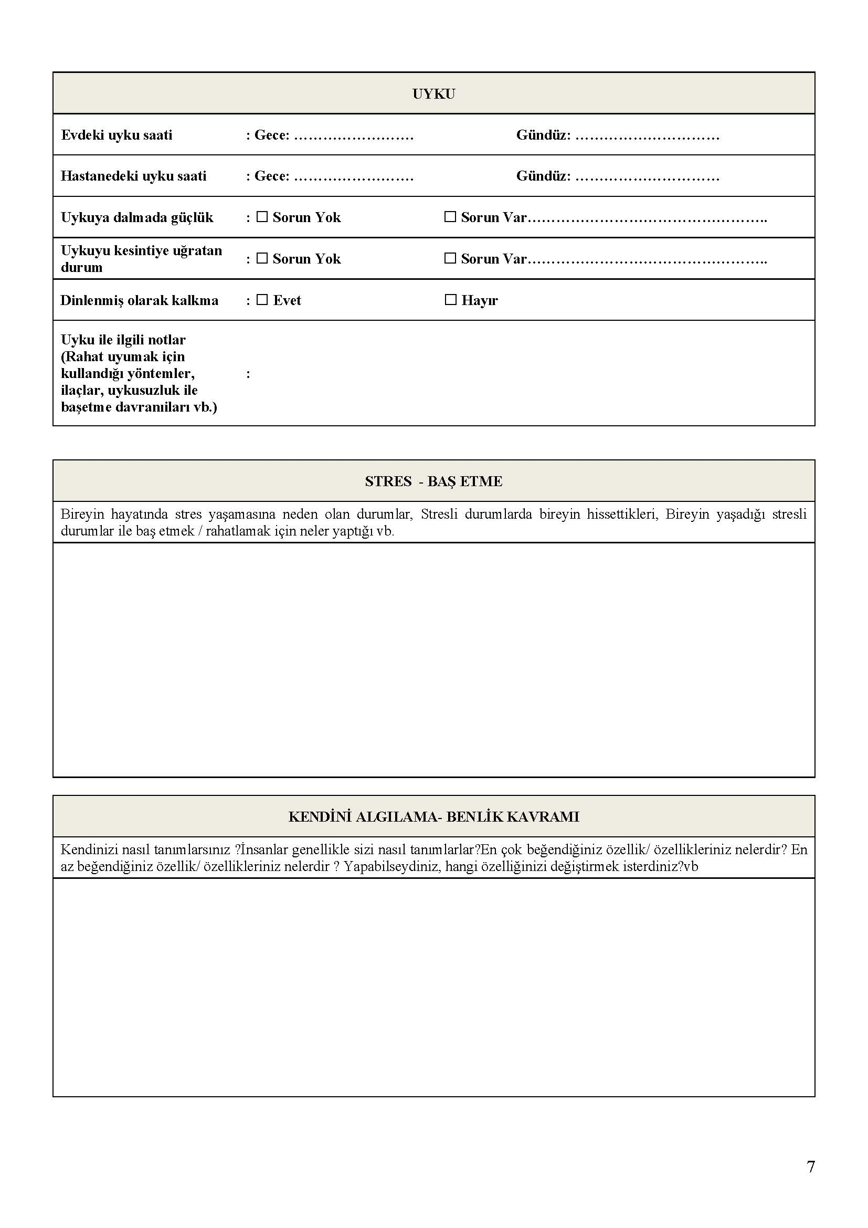
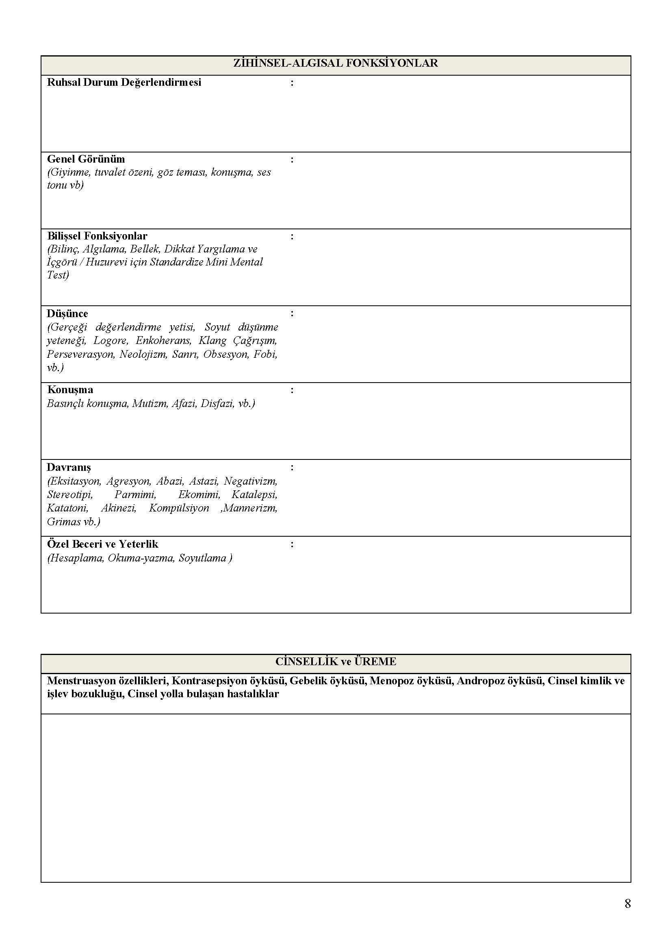
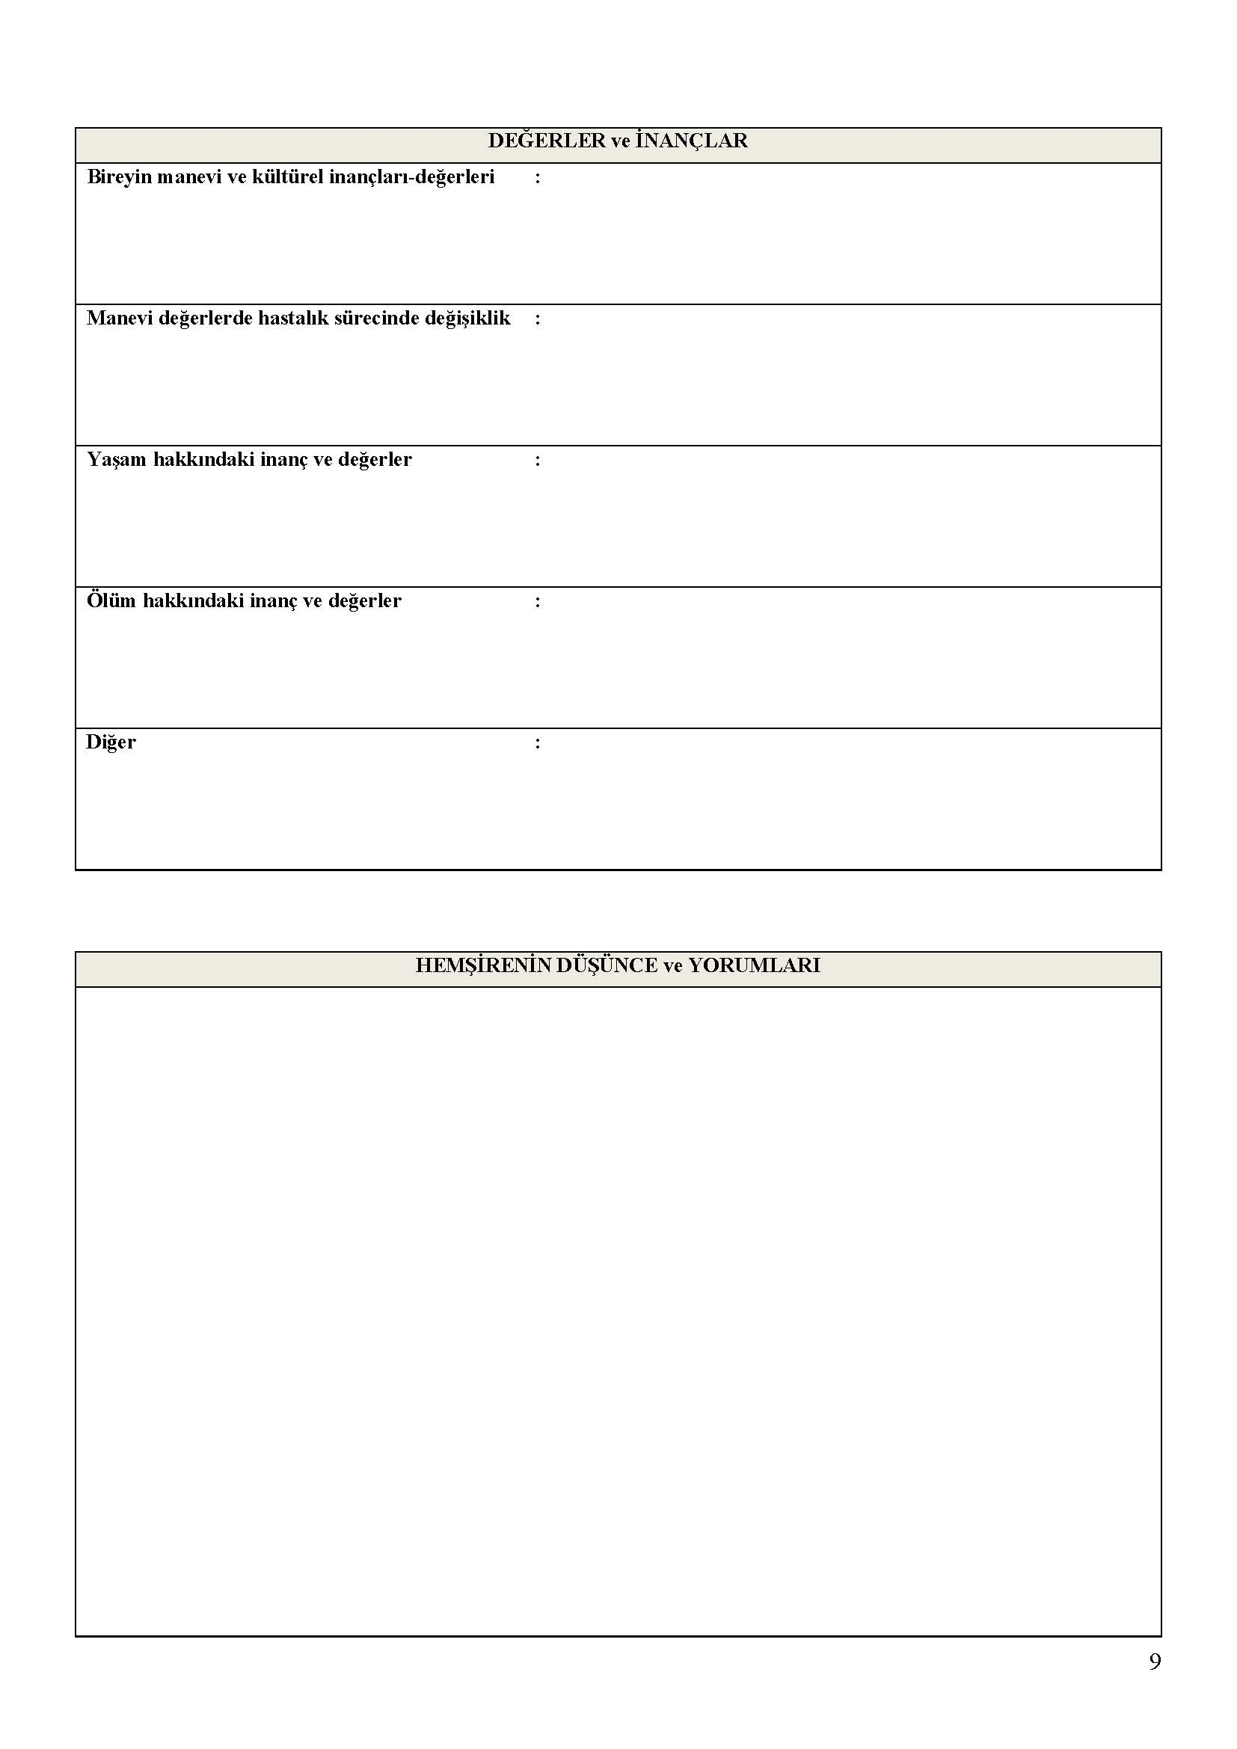

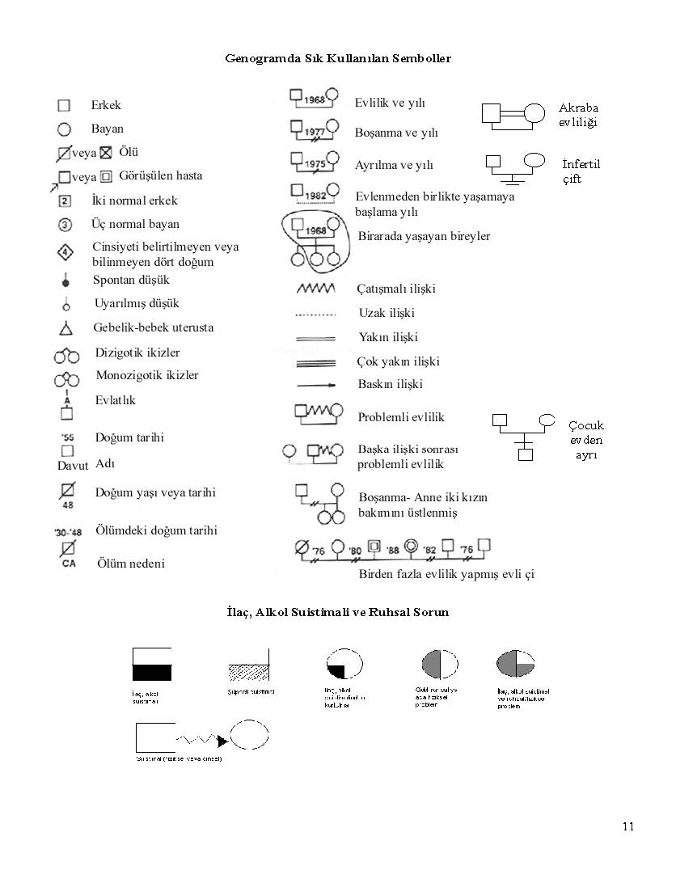
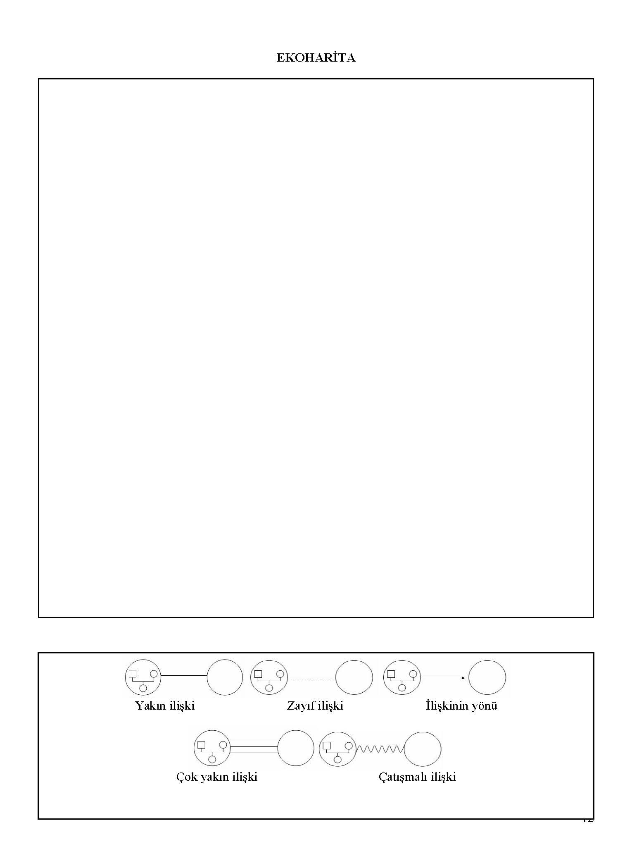
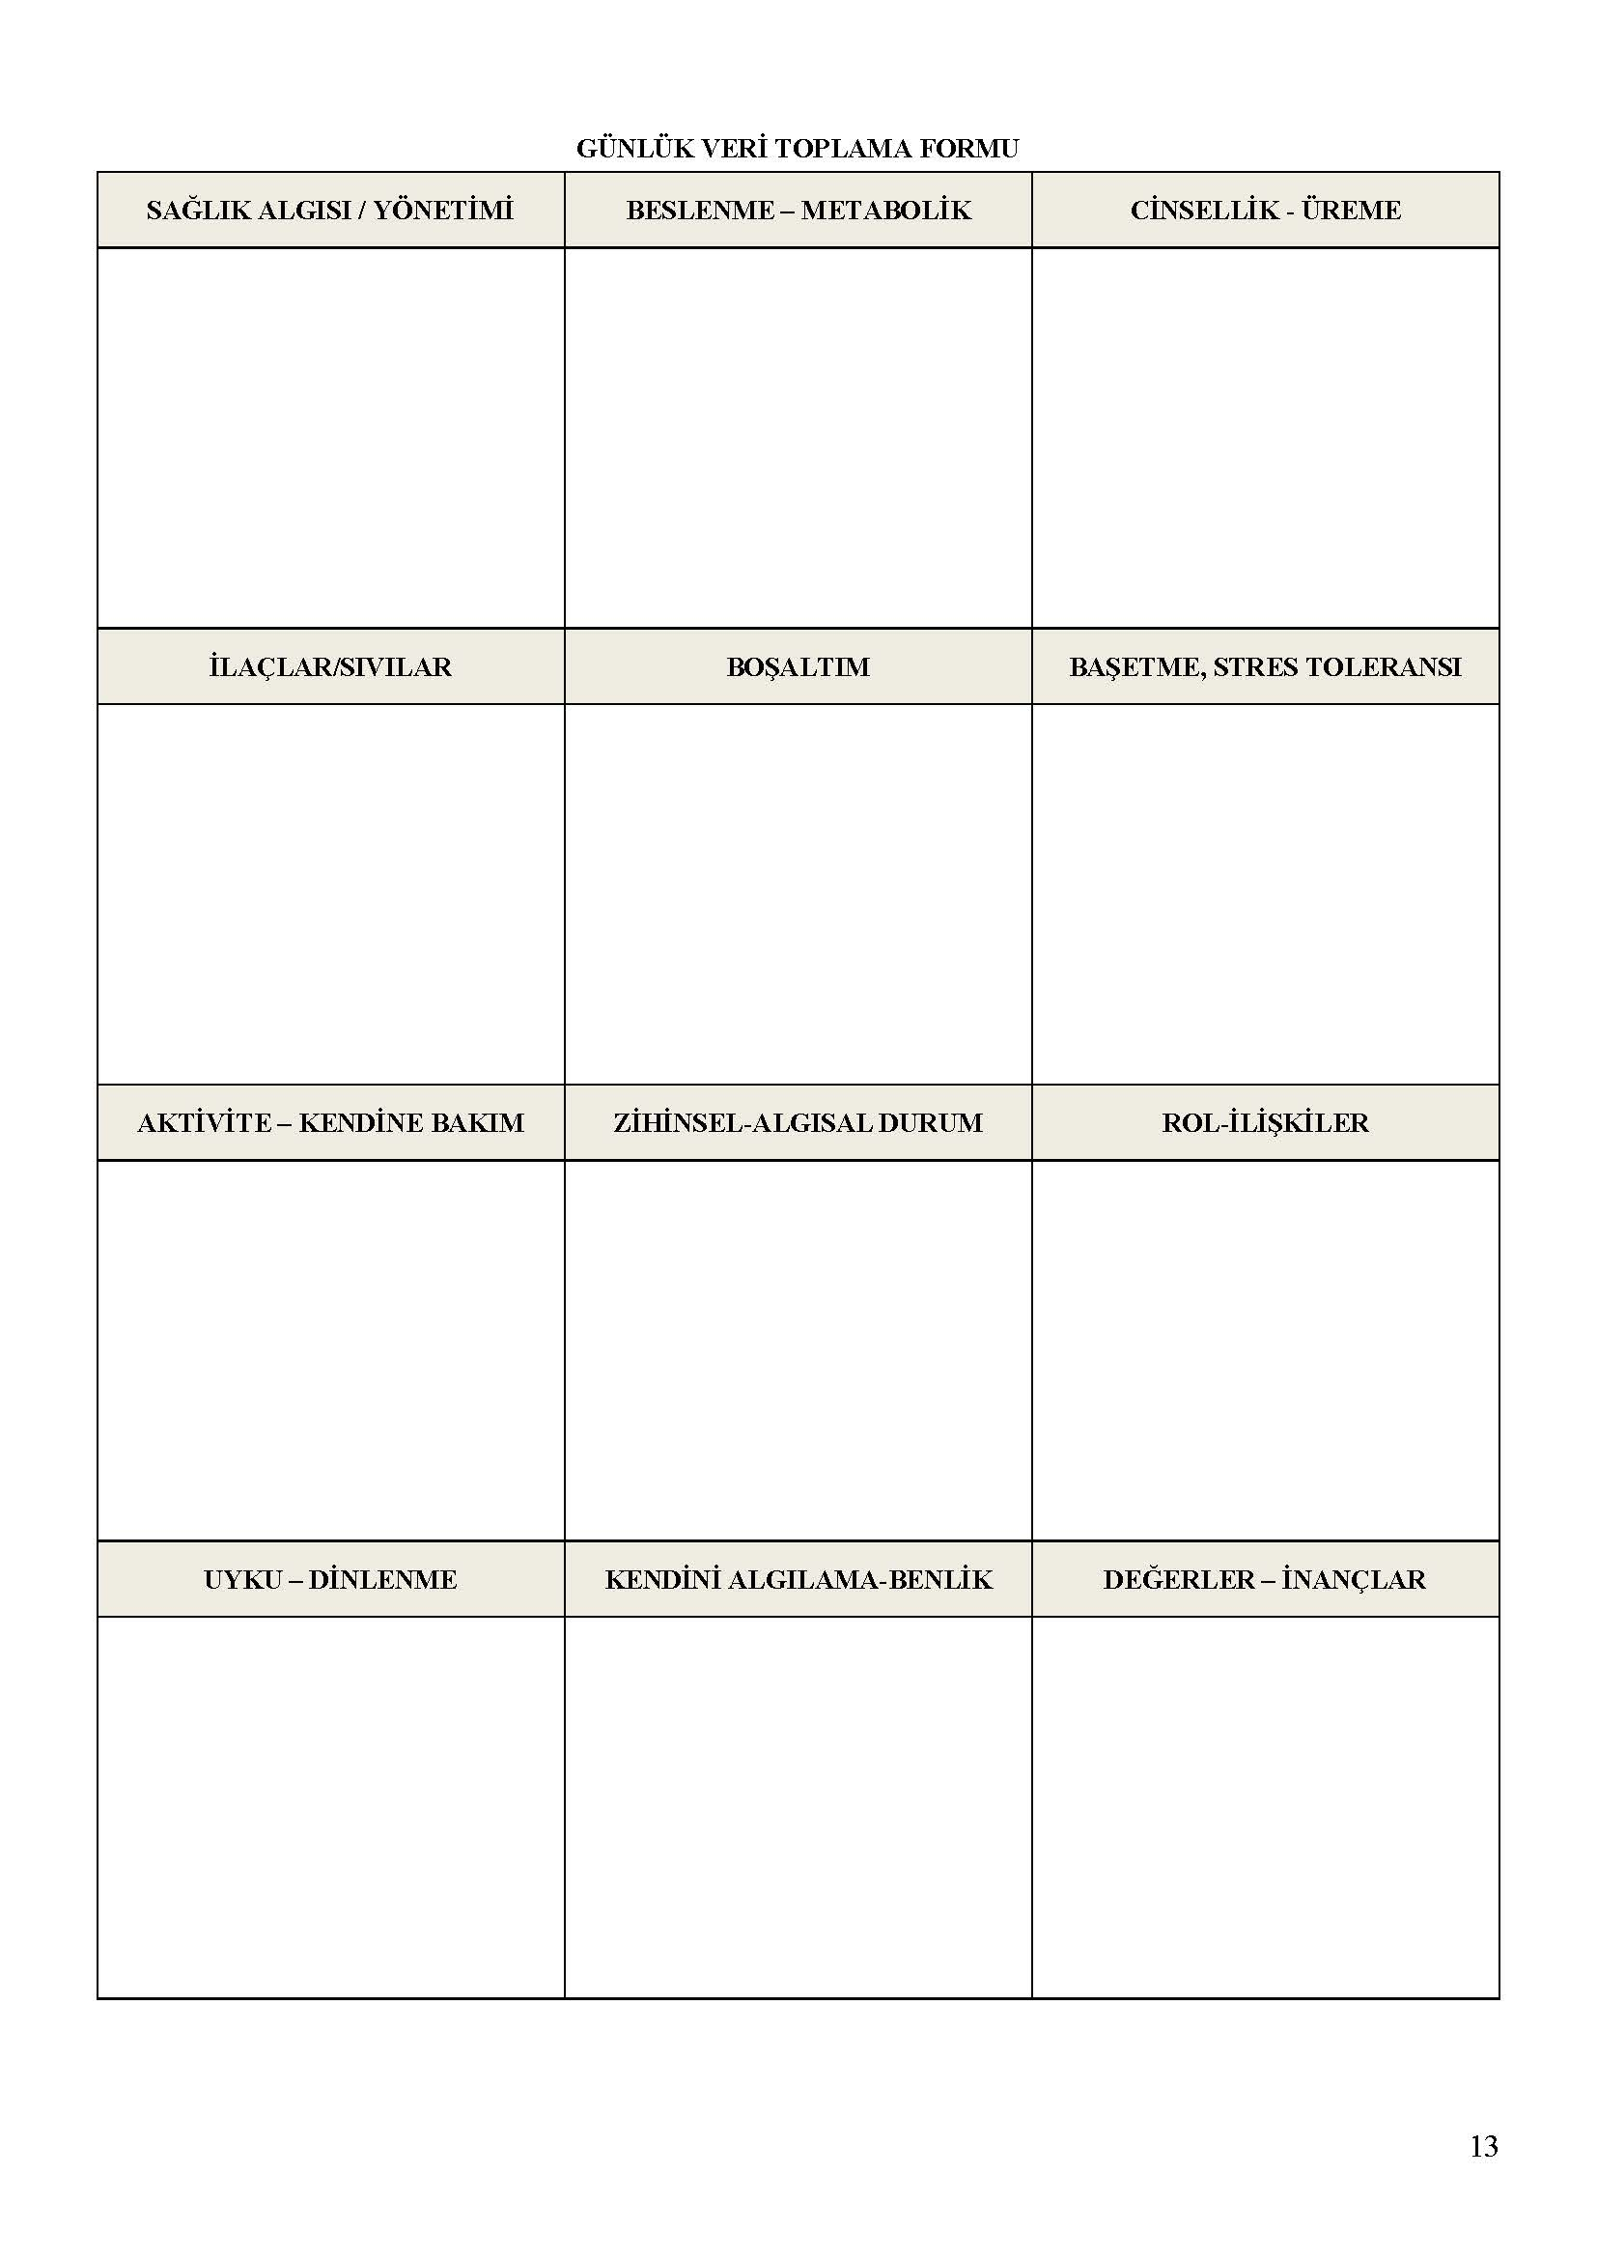
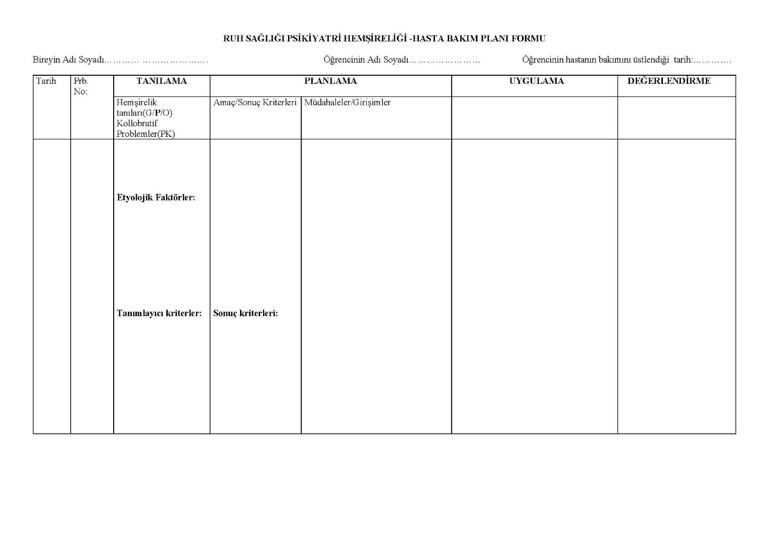

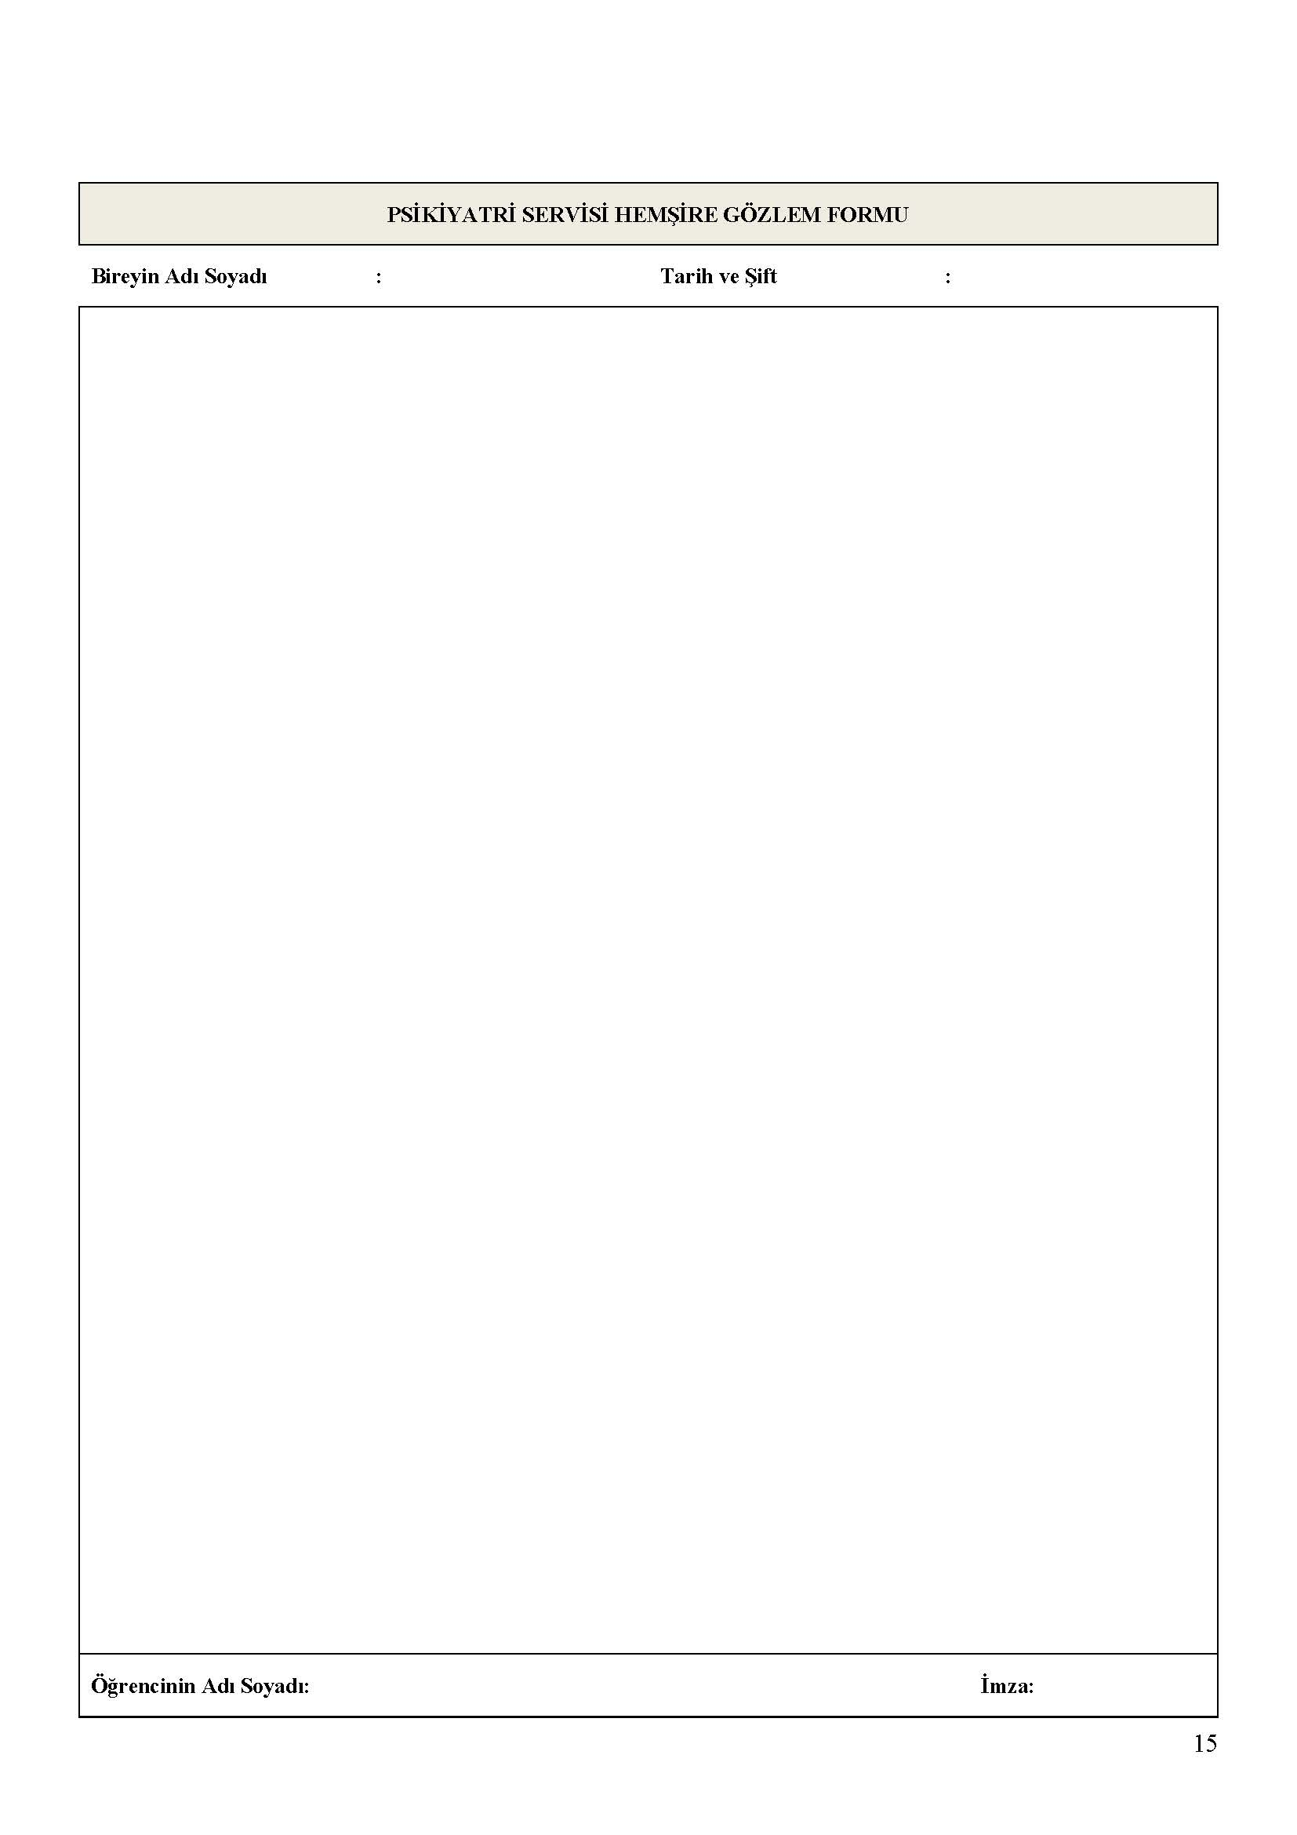
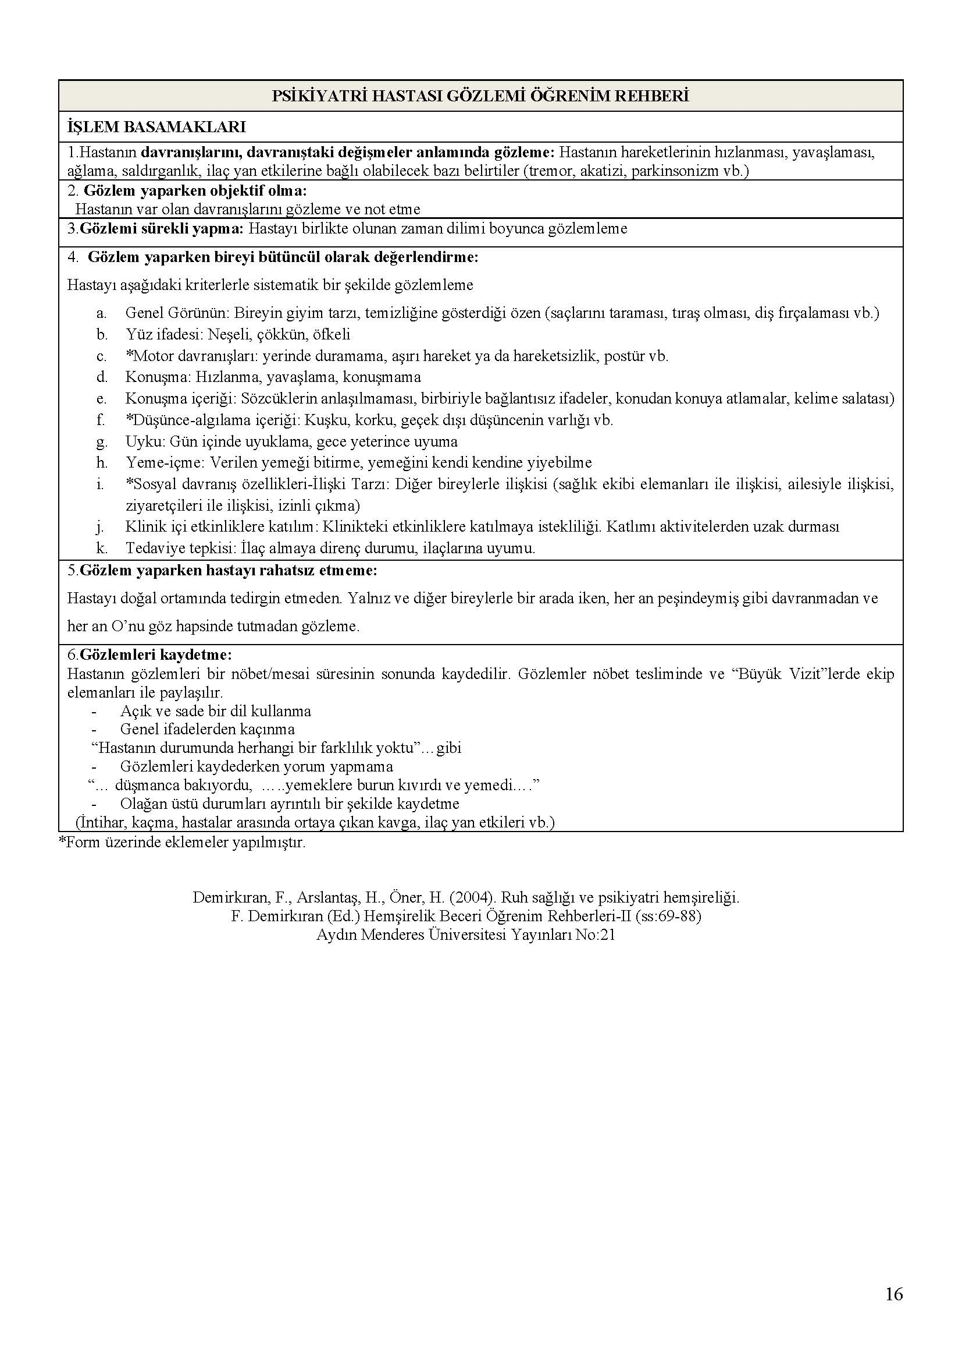
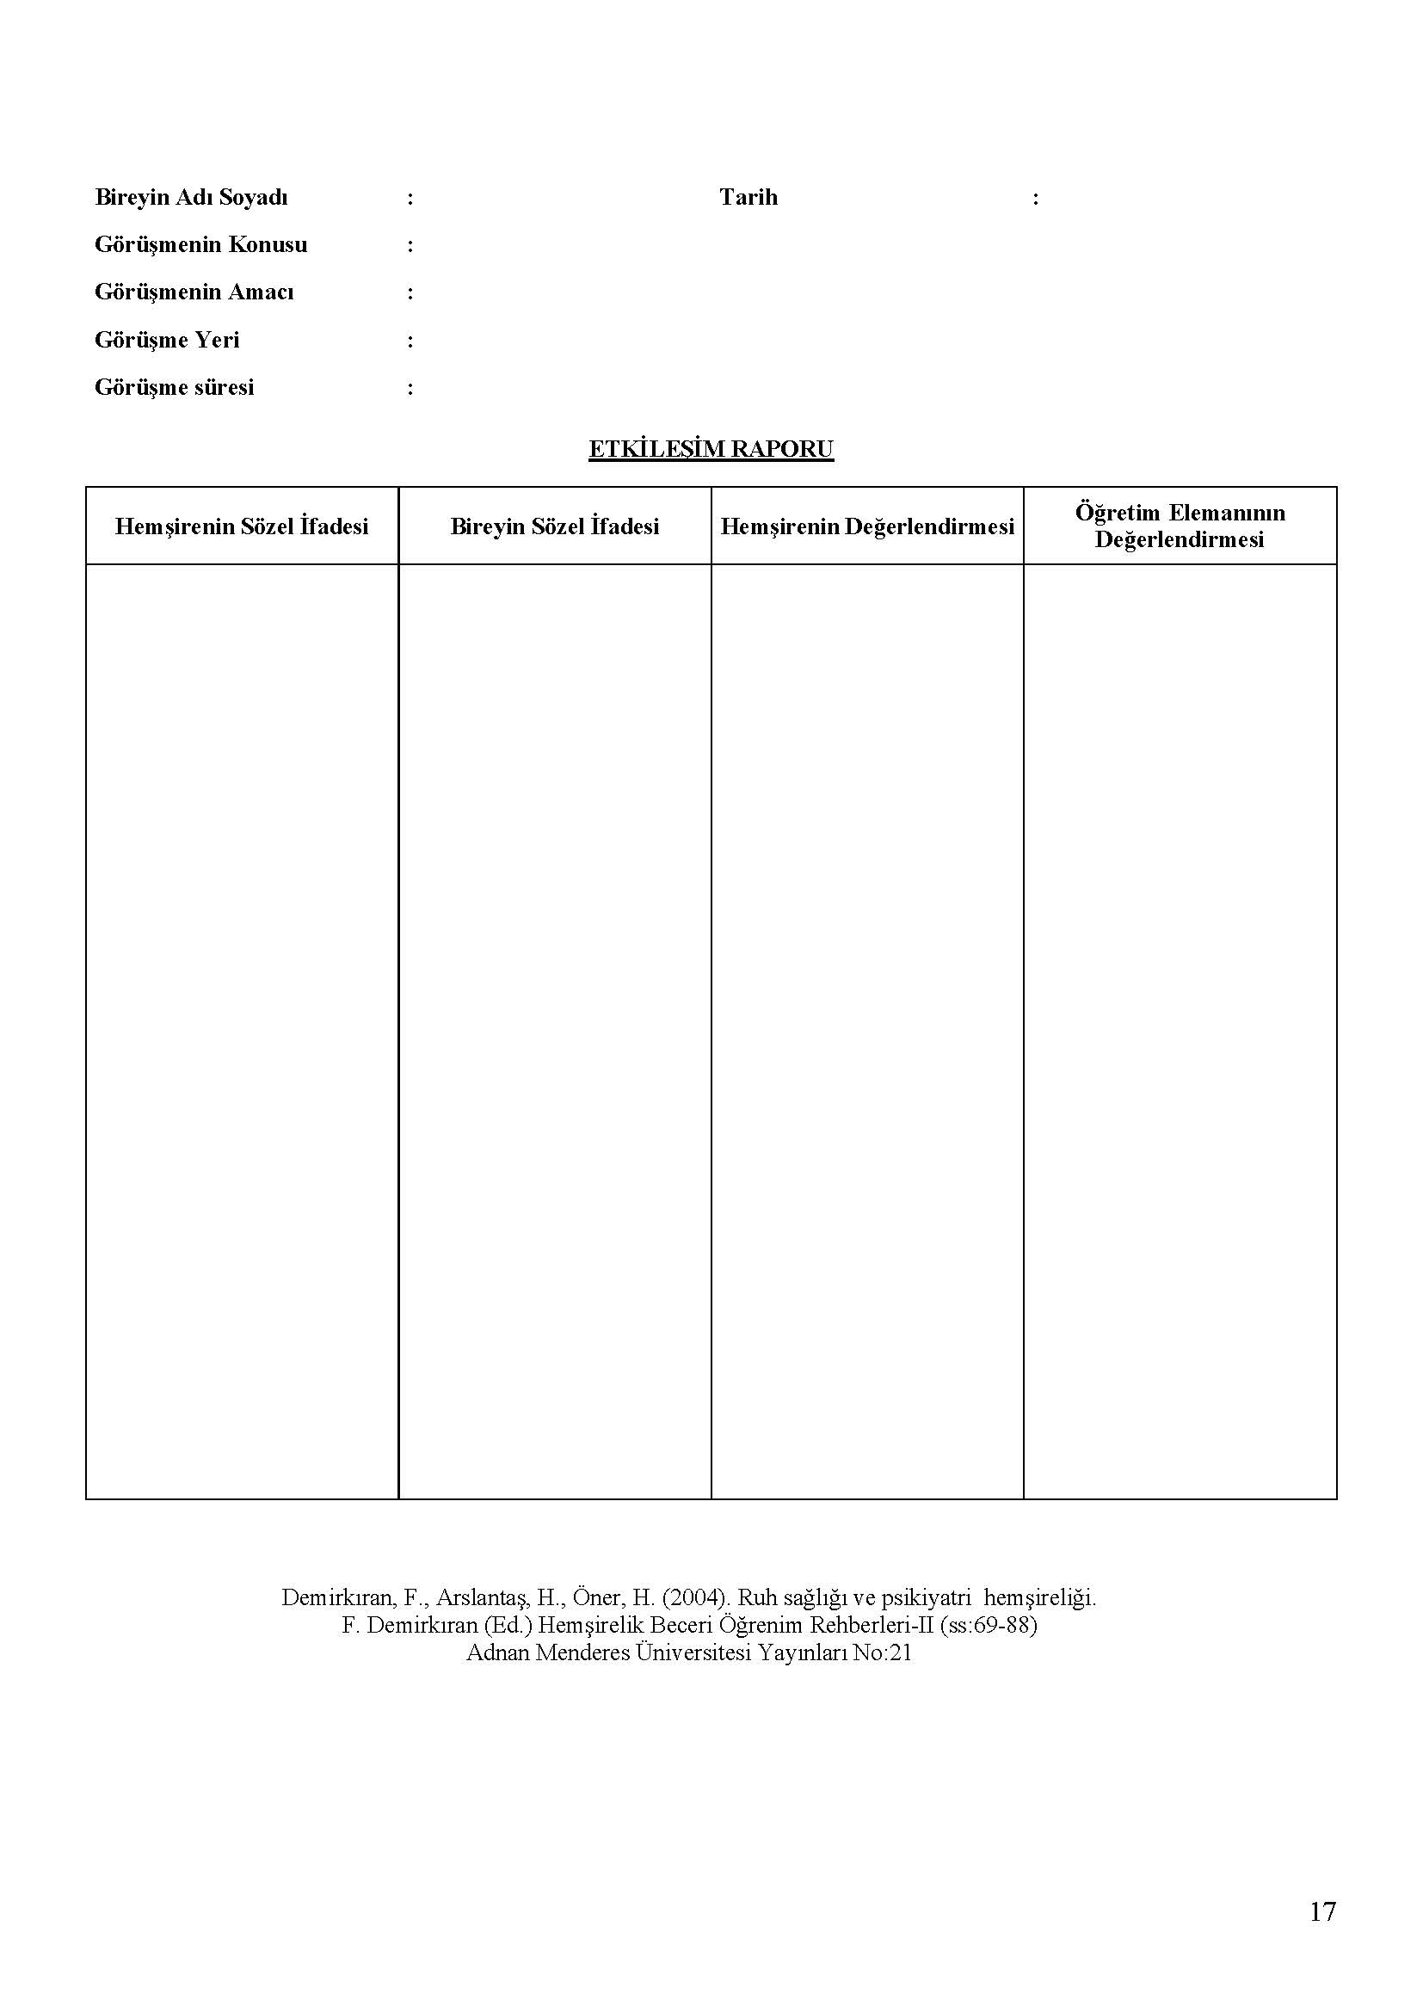
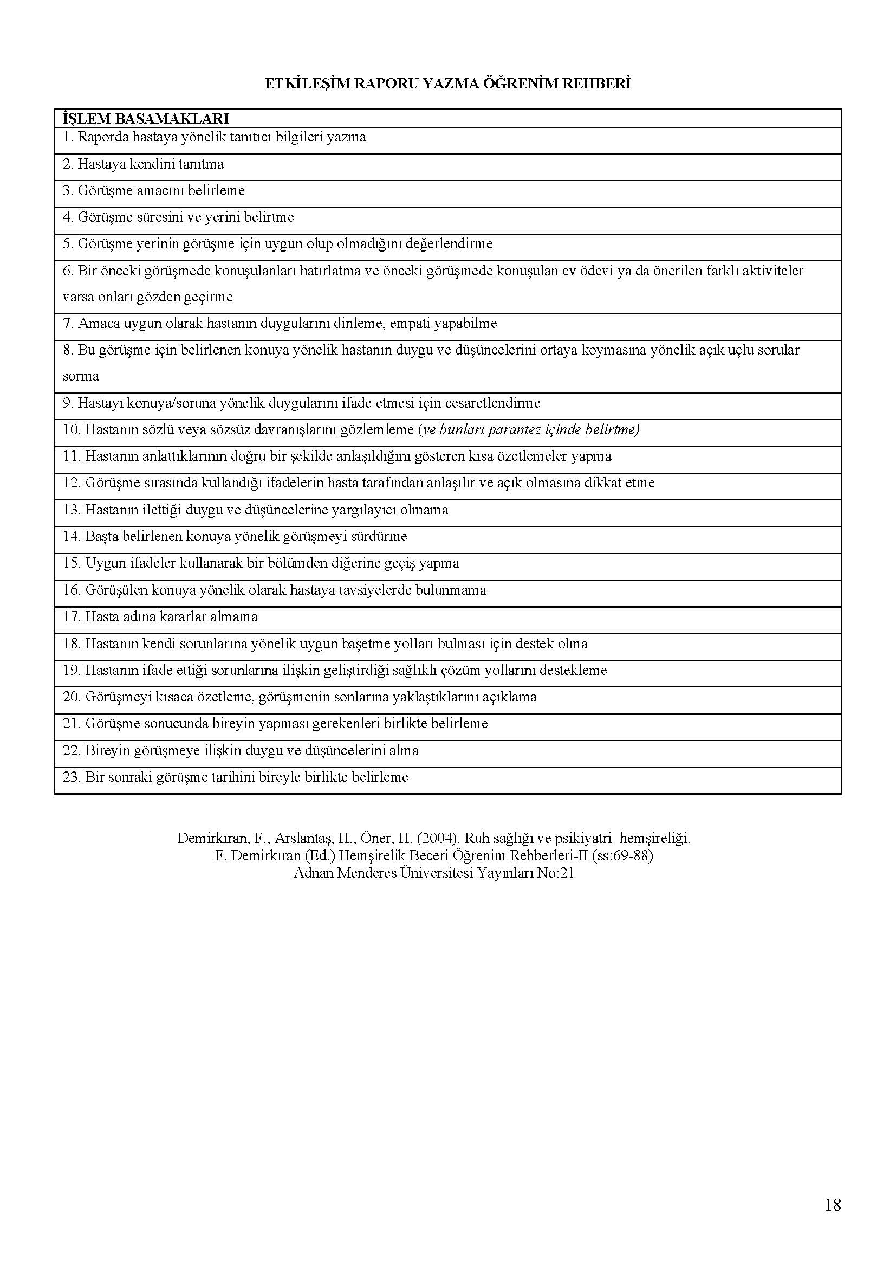
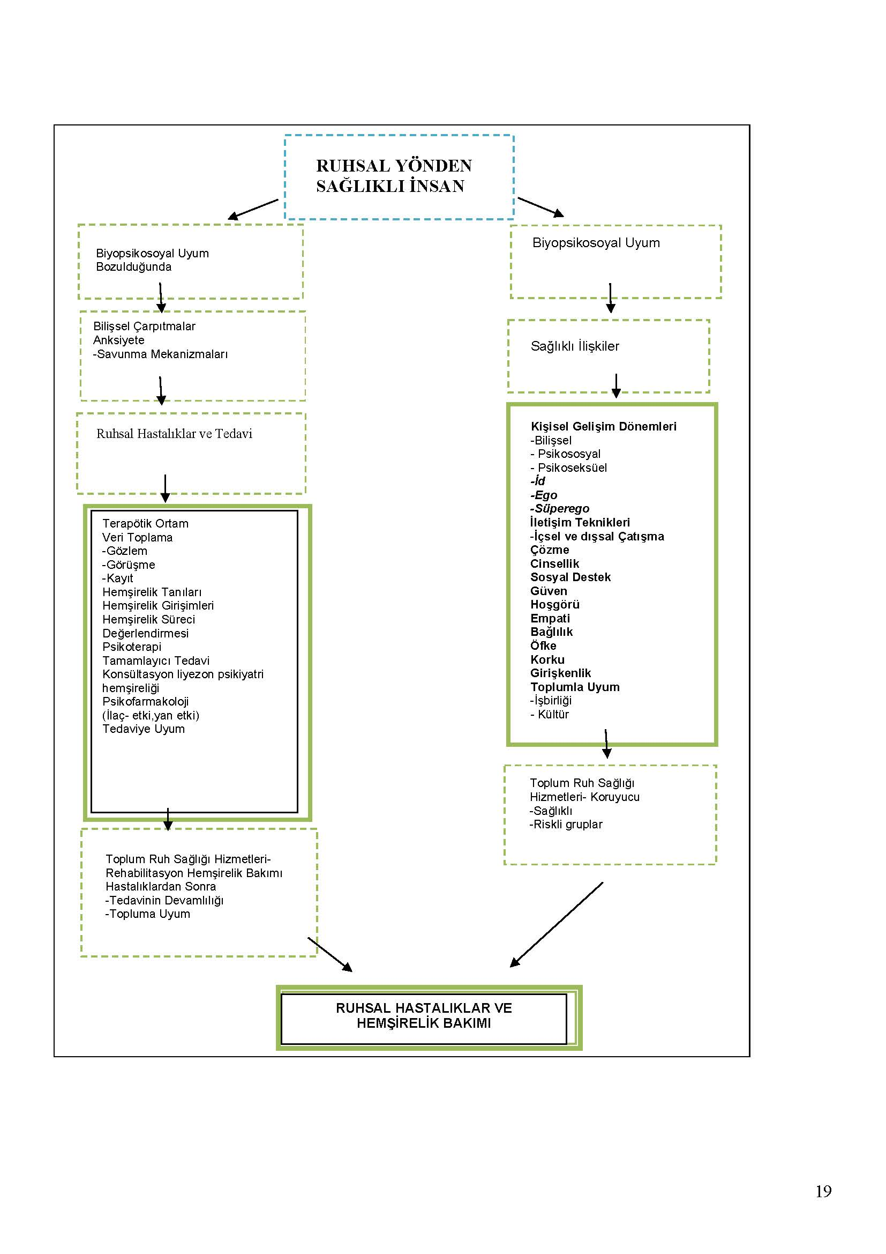

Uygulama Takip Planı
HAFTA | UYGULAMALAR
 | - Servisin rolü ve işleyişi hakkında genel bir anlayış geliştirme
- İlgili kliniklerdeki genel hasta profilini tanımak, kullanılan tedaviler hakkında bilgi sahibi olmak
- Etkinliklere katılmak ve etkinlik planlamak
- Gözlem yapabilmek
- Hasta bakım sürecine ilişkin bilgi ve becerileri kazanmak ve geliştirmek
- Tanışma görüşmelerini yapmak
- Etkinliklere katılmak, etkinlik yapmak
- Gözlem yapabilmek
- Hasta bakım sürecine ilişkin bilgi ve becerileri kazanmak ve geliştirmek
- Planlı görüşmeler yapmak
- Etkinliklere katılmak, etkinlik yapmak
- Gözlem yapabilmek
- Etkileşim raporu yazmak
- Hasta bakım sürecine ilişkin bilgi ve becerileri kazanmak ve geliştirmek
- Etkinliklere katılmak, etkinlik yapmak
- Gözlem yapabilmek
- Hasta bakım sürecine ilişkin bilgi ve becerileri kazanmak ve geliştirmek
- Planlı görüşmeler yapmak
- Etkinliklere katılmak, etkinlik yapmak
- Gözlem yapabilmek
- Etkileşim raporu yazmak
- Hasta bakım sürecine ilişkin bilgi ve becerileri kazanmak ve geliştirmek
- Gözlem yapabilmek
- Etkinliklere katılmak, etkinlik yapmak
 | ARA SINAV
 | - Servisin rolü ve işleyişi hakkında genel bir anlayış geliştirme
- İlgili kliniklerdeki genel hasta profilini tanımak, kullanılan tedaviler hakkında bilgi sahibi olmak
- Etkinliklere katılmak ve etkinlik planlamak
- Gözlem yapabilmek
- Hasta bakım sürecine ilişkin bilgi ve becerileri kazanmak ve geliştirmek
- Tanışma görüşmelerini yapmak
- Etkinliklere katılmak, etkinlik yapmak
- Gözlem yapabilmek
- Hasta bakım sürecine ilişkin bilgi ve becerileri kazanmak ve geliştirmek
- Planlı görüşmeler yapmak
- Etkinliklere katılmak, etkinlik yapmak
- Gözlem yapabilmek
- Etkileşim raporu yazmak
- Hasta bakım sürecine ilişkin bilgi ve becerileri kazanmak ve geliştirmek
- Planlı görüşmeler yapmak
- Etkinliklere katılmak, etkinlik yapmak
- Gözlem yapabilmek
- Etkileşim raporu yazmak
- Hasta bakım sürecine ilişkin bilgi ve becerileri kazanmak ve geliştirmek
- Etkinliklere katılmak, etkinlik yapmak
- Gözlem yapabilmek
- Hasta bakım sürecine ilişkin bilgi ve becerileri kazanmak ve geliştirmek
- Gözlem yapabilmek
- Etkinliklere katılmak, etkinlik yapmak
 | GENEL SINAV

